Název školy | Gymnázium, střední odborná škola, střední odborné učiliště a vyšší odborná škola, Hořice
Číslo projektu | CZ.1.07/1.5.00/34.0873
Název materiálu | VY_32_INOVACE_04.01.08  Orientovaný úhel
Autor | Mgr. Eva Slámová
Tematická oblast | Matematika pro 6. – 7. ročník VG
Ročník | 6. ročník
Datum tvorby | 22.3.2013
Anotace | Souhrnné testování žáků po uzavření daného tematického celku
Metodický pokyn | Materiál (včetně řešení daného testu) slouží k závěrečnému shrnutí tématu a k ověření kvality získaných znalostí a dovedností žáků

II – goniometrie – orientovaný úhel, sinx, cosx –úvod
A
- Urči základní velikost orientovaného úhlu v obloukové míře:
$\overset{→}{AVB }$ $\overset{→}{BVA } \overset{→}{AVC} \overset{→}{CVA } \overset{→}{BVC} \overset{→}{CVB}$
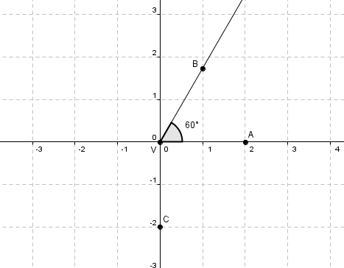

- Urči základní velikost a počet otáček dané velikosti orientovaného úhlu:
- $φ= \frac{29}{6}π$
- $β= -1330°$
V obou případech zakresli polohu počátečního a koncového ramene.

- Dokažte, že platí:
$$\cos\left(-1750°\right)= \cos{50°}$$
- Rozhodni o pravdivosti daného výroku, své tvrzení dokaž:
$$\sin{61° ≤ \sin{60°}}$$

- Vypočti, aniž použiješ kalkulačku:
- $\cos\left(-7π\right)=$
- $\cos{720°}$ =
- $\sin\left(-225°\right)=$
- $\sin{\frac{15}{3}π}=$

II – goniometrie – orientovaný úhel, sinx, cosx –úvod
B
- Urči základní velikost orientovaného úhlu v obloukové míře:
$\overset{→}{AVB }$ $\overset{→}{BVA } \overset{→}{AVC} \overset{→}{CVA } \overset{→}{BVC} \overset{→}{CVB}$

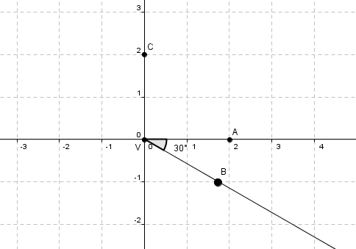
- Urči základní velikost a počet otáček dané velikosti orientovaného úhlu:
$a) α= 1945°$ $b) β= - \frac{22}{3}π$
V obou případech zakresli polohu počátečního a koncového ramene.

- Dokažte, že platí:
$$\sin{70°}{= \sin\left(-1370°\right)}$$
- Rozhodni o pravdivosti daného výroku, své tvrzení dokaž:
$$\cos{\frac{π}{8}}{ ≥ \cos{\frac{π}{9}}}$$

- Vypočti, aniž použiješ kalkulačku:
- $\cos\left(-\frac{13}{4}π\right)=$
- $\cos{150°}$ =
- $\sin\left(-8π\right)=$
- $\sin{\frac{7}{2}π}=$

Výsledky
A
- AVB = $\frac{π}{3}$ , BVA = $\frac{5}{3}π$ , AVC = $\frac{3}{2}π$ , CVA = $\frac{π}{2}$ , BVC = $\frac{7}{6}π$ , CVB = $\frac{5}{6}π$
- a) $φ= \frac{29}{6}π = \frac{5}{6}π+2 .2π$
b) $β = -1330° =110°-4 .360°$
3) $\cos\left(-1750°\right)= \cos\left(50°-5 .360°\right)= \cos{50°}$
4) $\sin{61° ≤ \sin{60°}}$ 1. kvadr. fce roste $60° <61°\overset{⇒}{} \sin{60° < \sin{61°}} \overset{⇒}{} NEPRAVDA$
5) a) $\cos\left(-7π\right)= -1$
b) $\cos{720° =1}$
c) $\sin\left(-225°\right) = \frac{\sqrt{2}}{2}$
d) $\sin{\frac{15}{3}π =0}$

B
- AVB = $\frac{11}{6}π$ , BVA = $\frac{π}{6}$ , AVC = $\frac{π}{2}$ , CVA = $\frac{3}{2}π$, BVC = $\frac{2}{3}π$, CVB = $\frac{4}{3}π$
- a) $α=1945° =145°+5 .360°$
b) $β= - \frac{22}{3}π= \frac{2}{3}π-4 .2π$
3) $\sin\left(-1370°\right)= \sin\left(70°-4 . 360° \right)= \sin{70°}$
4) $\cos{\frac{π}{8}}≥\cos{\frac{π}{9}}$ 1. kvadr. $\overset{⇒}{}fce klesající$
platí tedy: $\frac{π}{9}<\frac{π}{8} \overset{⇒}{} \cos{\frac{π}{9}> \cos{\frac{π}{8}}}$ NEPRAVDA
5)
- $\cos\left(-\frac{13}{4}π\right)=$ $\frac{-\sqrt{2}}{2}$
- $\cos{150°}$ =$\frac{-\sqrt{3}}{2}$
- $\sin\left(-8π\right)=$ 0
- $\sin{\frac{7}{2}π}=$ -1

